Ouderbrief buitenspeeldag

Beste ouders/verzorgers,

Vandaag hebben we in de groep aandacht besteed aan de Buitenspeeldag. Dit evenement wordt ieder jaar door Jantje Beton georganiseerd. Door de toegenomen schermtijd van kinderen is deze dag harder nodig dan ooit. Buitenspelen is namelijk ontzettend gezond! Kinderen bewegen meer, ontwikkelen sterkere botten, blijven gemakkelijker op een goed gewicht, bouwen lichamelijke en psychische weerstand op, hebben meer uithoudingsvermogen, leren beter omgaan met risico’s en tegenslagen … en er zijn nog veel meer voordelen te bedenken. Kom daarom naar een van de vele Buitenspeeldaglocaties! Hieronder vind je een overzicht, of kijk op https://jantjebeton.nl/wat-we-doen/buitenspeeldag.

Buitenspeeldag, woensdag 11 juni 2025 in Apeldoorn
Waar | Wanneer | Wat
Ravelijn 55, Apeldoorn | 14.00 – 17.00 uur | Spelletjes, stormbaan, springkussens, long boarden
Pieter Saenredamstraat 15, Apeldoorn | 14.00 – 16.30 uur | Muziek, springkussen, suikerspin, stoepkrijt, ballonnenman
Loseweg 44, Apeldoorn | 13.30 – 17.30 uur | Sumoworstelen, eendjes vangen, springkussen, stormbaan, mega-bellenblazen, schminken.
Het Kasteel 123, Apeldoorn | 14.00 – 17.30 uur | Glijden, klimmen, springen, rennen, speelmateriaal
Plaggenstekersweg 12, Hoenderloo | 10.00 – 18.00 uur | Buitenspelen en samen iets doen op het schoolplein
Woestijnweg 63, Vaassen | 14.00 – 16.00 uur | Stormbaan, diverse sportieve spelletjes, knutselen

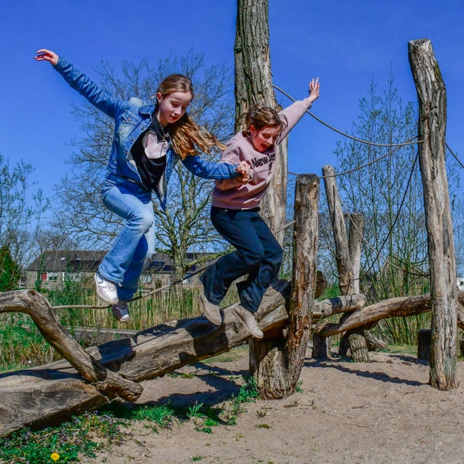
Is De Buitenspeeldag afgelopen? Geen enkel probleem! Neem je kind regelmatig mee naar buiten. Weer of geen weer … er is van alles doen: touwtjespringen, hinkelen, stoepkrijten, schatzoeken, zaklopen, boompje klimmen, fietscrossen, hockey, volleybal, basketbal, estafette, knikkeren, hutten bouwen, voetballen, lummelen, tafelen, stoepranden, vliegeren, jachtseizoen, verstoppertje, Anna-Maria Koekoek, tikkertje, boompje verwisselen … kortom, te veel om op te noemen.

Wat lijkt jou het leukst?

